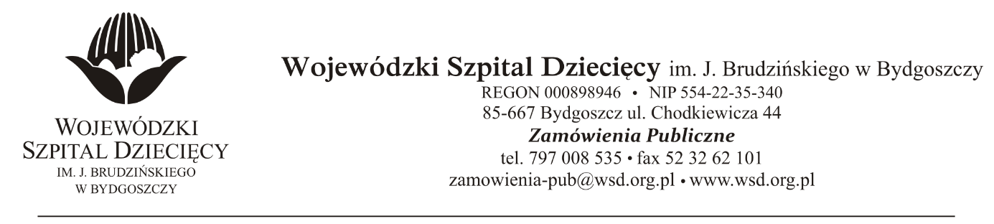
Bydgoszcz, dn. 02.03.2021r.
Nr sprawy: 1 / 2021 / TP
Do Wykonawców:
Dotyczy: postępowania o udzielenie zamówienie publicznego w trybie przetargu nieograniczonego na dostawy sprzętu medycznego jednorazowego użytku.
INFORMACJA O KWOCIE, JAKĄ ZAMAWIAJĄCY ZAMIERZA PRZEZNACZYĆ NA SFINANSOWANIE ZAMÓWIENIA
Zamawiający na podstawie art. 222 ust. 4 ustawy z dnia 11 września 2019 roku Prawo zamówień publicznych (Dz. U. z 2019 r. poz. 2019 z późń. zm.) przekazuje poniżej informację o kwocie jaką zamierza przeznaczyć na sfinansowanie zamówienia:
Na realizację zamówienia Zamawiający przeznaczył kwotę 346 697,28zł. brutto, w tym:
Pakiet nr 1 | Strzykawki i dreny B. BRAUN jednorazowego użytku do pomp infuzyjnych | 150 984,00 | brutto
Pakiet nr 2 | Igły iniekcyjne | 6 913,08 | brutto
Pakiet nr 3 | Kaniule dożylne - typ: Venflon | 130 156,20 | brutto
Pakiet nr 4 | Zestaw do przeskórnej biopsji wątroby | 3 456,00 | brutto
Pakiet nr 5 | Zestawy do wkłuć centralnych I | 7 398,00 | brutto
Pakiet nr 6 | Układy oddechowe jedn. użytku do respiratorów wszystkich typów | 12 139,20 | brutto
Pakiet nr 7 | Filtr oddechowy | 7 776,00 | brutto
Pakiet nr 8 | Zgłębniki do długotrwałego karmienia, sterylne | 22 015,80 | brutto
Pakiet nr 9 | Strzykawki do podaży leków doustnych | 5 859,00 | brutto

z up. Dyrektora
Wojewódzkiego Szpitala Dziecięcego
im. J. Brudzińskiego w Bydgoszczy
Z-ca Dyrektora ds. Administracyjno-Technicznych
mgr inż. Jarosław Cegielski

